 | 
 | МИНИСТЕРСТВО НАУКИ И ВЫСШЕГО ОБРАЗОВАНИЯ РОССИЙСКОЙ ФЕДЕРАЦИИ
ФЕДЕРАЛЬНОЕ ГОСУДАРСТВЕННОЕ БЮДЖЕТНОЕ ОБРАЗОВАТЕЛЬНОЕ УЧРЕЖДЕНИЕ
ВЫСШЕГО ОБРАЗОВАНИЯ
«МИРЭА – РОССИЙСКИЙ ТЕХНОЛОГИЧЕСКИЙ УНИВЕРСИТЕТ»
РТУ МИРЭА
Институт |  | ИКБ
Специальность (направление): |  |  |  | 09.03.02 «Информационные системы и технологии»
Кафедра: |  | КБ-3 «Разработка программных решений и системное программирование»
Дисциплина: |  |  | «Инфокомуникационные системы и сети»

Практическая работа на тему:
RIP и OSPF

Студент: |  |  |  |  |  | Ватулин Е. Н.
 |  | подпись |  | дата |  | инициалы и фамилия

Группа: | БСБО-20-24 |  | Шифр: | 24Б0362

Преподаватель: |  |  |  |  | Селиванов М. Е.
 | подпись |  | дата |  | инициалы и фамилия

Москва 2025 г.

Расположим компьютеры и роутеры, соединим их:
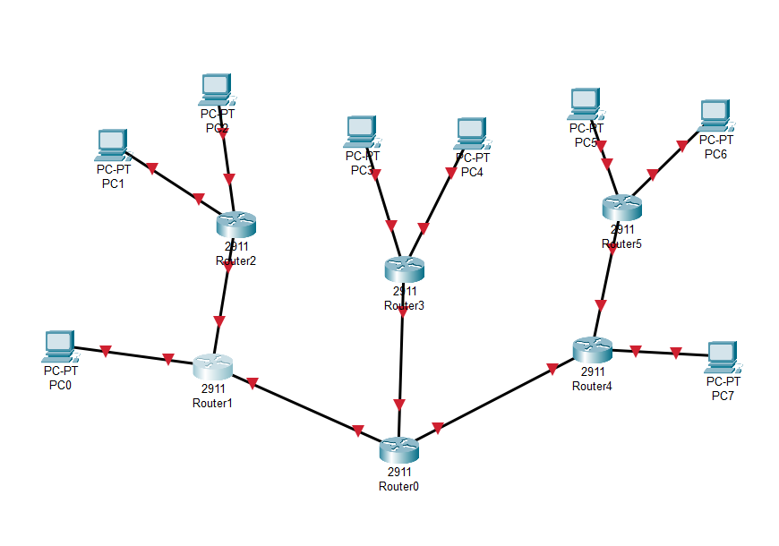
Настроим Роутеры:
Router1:
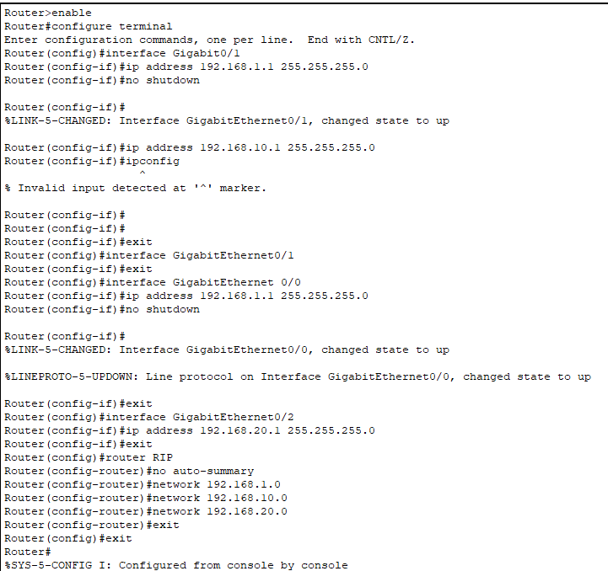
Router2:
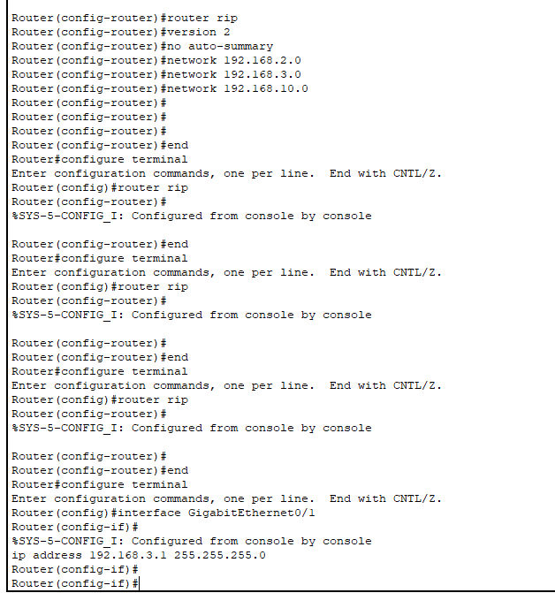
Router3:
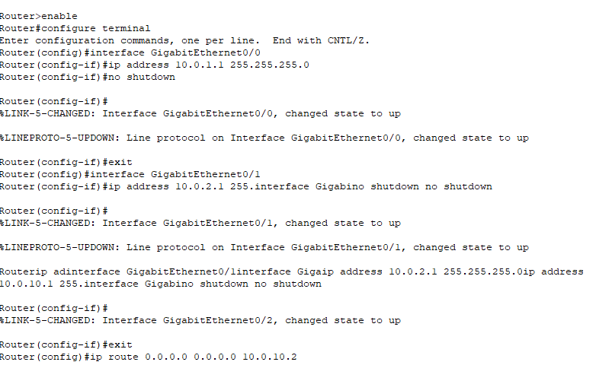
Router4:
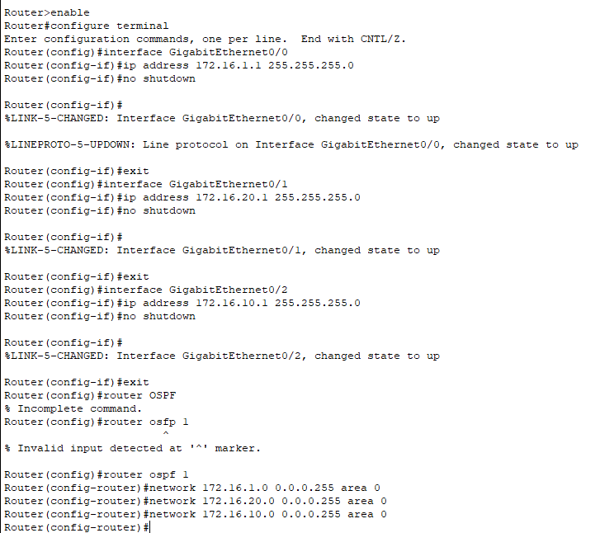
Router5:
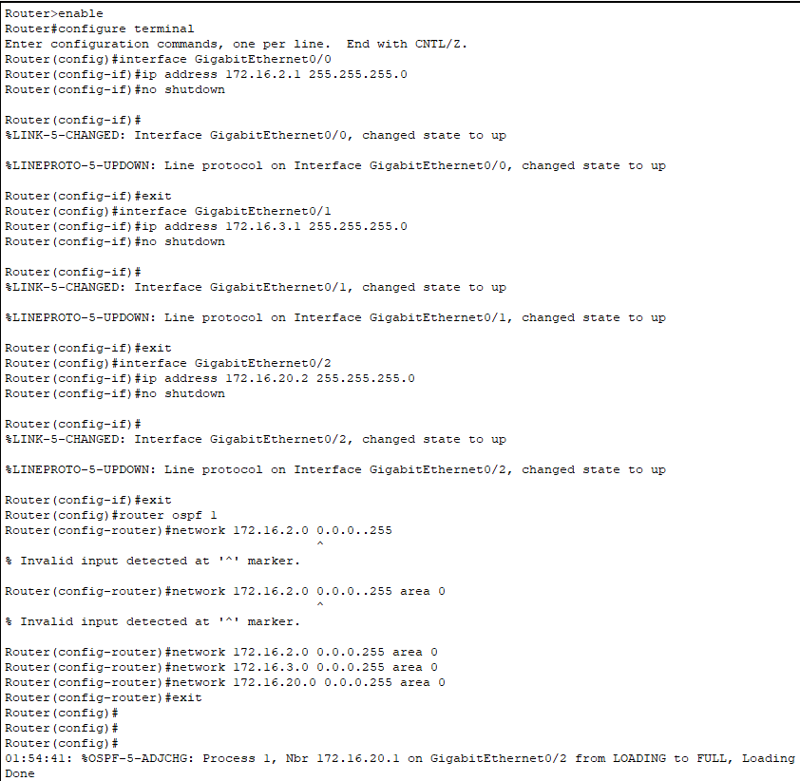
Router0:
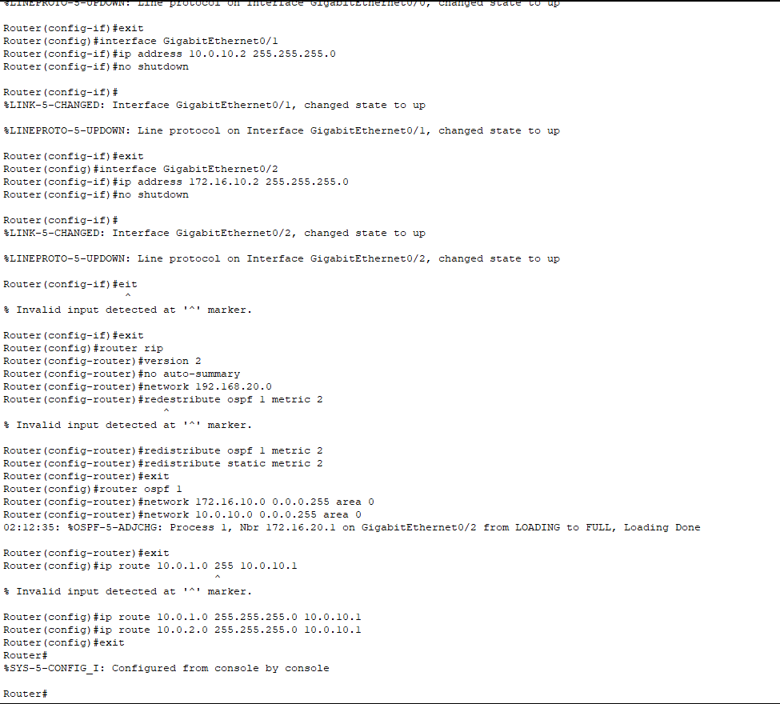
Контрольные вопросы:
- Маршрут по умолчанию (0.0.0.0/0) используется для упрощения конфигурации и управления в статической маршрутизации, когда необходимо направить весь трафик, для которого нет более конкретного маршрута, в один шлюз (например, в интернет). Это избавляет от необходимости прописывать отдельные статические маршруты для каждого возможного адреса назначения в интернете, что практически невозможно из-за их огромного количества.
- Команда no auto-summary отключает автоматическое суммирование сетей по классам (A, B, C), которое является устаревшим в условиях бесклассовой маршрутизации (CIDR). Без этой команты RIP будет объявлять только обобщённые маршруты (например, 10.0.0.0/8 вместо 10.1.1.0/24), что приводит к потере информации о конкретных подсетях.
- Ключевое слово subnets в OSPF при редистрибьюции из RIP критически важно, потому что по умолчанию процесс OSPF редистрибутирует только маршруты к сетям класса A, B и C, игнорируя подсети.
- OSPF имеет административную дистанцию 110, что ниже, чем у RIP (120). Это означает, что когда оба протокола узнают об одном и том же маршруте назначения, маршрутизатор будет считать маршрут от OSPF более надежным и предпочтет его маршруту от RIP, добавив именно его в свою таблицу маршрутизации. Таким образом, более низкая административная дистанция дает протоколу приоритет при выборе маршрута.

